实验一 位图文件的读取与显示

一、实验背景

位图文件格式说明
位图文件格式由四部分组成，如图 1所示，分别是位图文件头、位图信息头、调色板以及位图像素数据，其中调色板信息为可选信息，只有当每个像素的比特数小于或等于8（BITMAPINFOHEADER.biBitCount<=8）时才存在，即为一个颜色查找表。
需要注意的是，位图文件存储时为了提高内存访问的速度，每一行的字节数必须是4的倍数，即：如果一幅图像的宽度为253，每个像素用8bit表示，因此，该图像实际每行所占的存储空间数为253Byte，但为了与4对齐，存储时所用的存储空间为256Byte。具体而言，假设图像的宽度为w，每个像素用n比特表示，则图像每行像素所占的字节数为：
(w * n + 31)/32 * 4
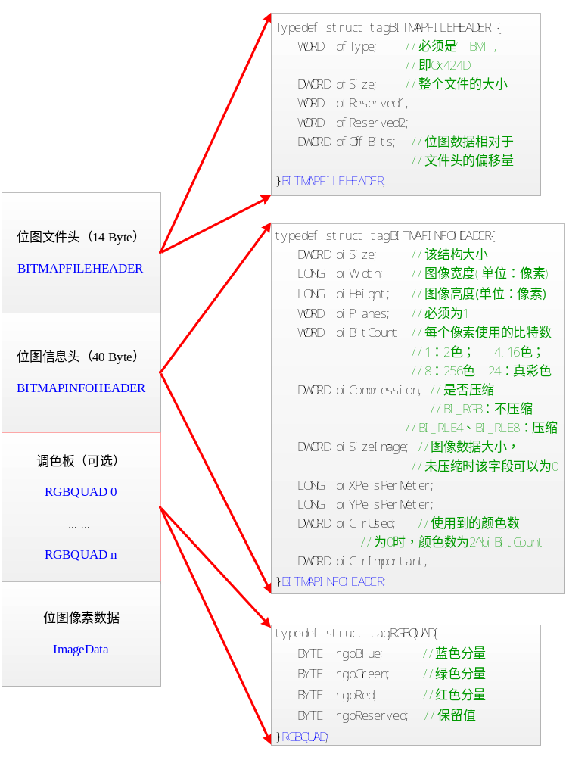
图 1 位图文件格式说明
二、实验要求
通过代码实现位图的显示与修改。
位图显示：首先，通过代码实现logo.bmp文件的读取，按照前面给定的格式解析文件内容，将解析出的颜色显示在对应的坐标当中。
位图修改：将logo.bmp像素点中所有的黑色像素（0，0，0）修改成（0,0,255），并进行显示和保存。
编程语言不限，但是不可以使用任何针对图像处理的库函数（OpenCV、PIL等），必须直接读取二进制文件，按照给定的格式进行解析。

实验报告电子版邮箱

